GOBIERNO REGIONAL DE VALPARAÍSO
Plataforma de Procesos Participativos Reglados
Manual de Usuario
Entregable Etapa 5 — Puesta en Producción y Transferencia
Versión 1.0
29 de septiembre de 2026
Elaborado por AWNA

Plataforma de Procesos Participativos Reglados — GORE Valparaíso
Versión | 1.0
Fecha | 29 de septiembre de 2026
Autor | AWNA
Destinatario | Ciudadanía y funcionarios del Gobierno Regional de Valparaíso
Dirección del portal | https://www.participa.gobiernovalparaiso.cl
Documentos relacionados | Manual del Administrador (referencia detallada del backoffice), Manual de Despliegue y Operación

Cómo usar este manual
El manual tiene dos partes, una por cada tipo de usuario:
- Parte A — Ciudadanía: cómo revisar un proceso de consulta pública, descargar sus antecedentes y enviar observaciones.
- Parte B — Funcionarios del GORE: cómo ingresar al backoffice, publicar un proceso, revisar las observaciones, responderlas y exportar el expediente.
Cada tarea está escrita como una secuencia de pasos. Las reglas finas del sistema (validaciones, límites, columnas del compendio, bitácora) están en el Manual del Administrador, que complementa a este documento.

Parte A — Ciudadanía

A1. Qué puede hacer una persona en el portal
En el portal cualquier persona puede, sin crear una cuenta:
1. Ver los procesos de consulta pública que el Gobierno Regional tiene abiertos, próximos o cerrados.
2. Leer la descripción de cada proceso y descargar sus antecedentes técnicos.
3. Enviar una o varias observaciones formales mientras el proceso esté abierto.
4. Leer las respuestas institucionales que el GORE publique.

A2. Encontrar un proceso
1. Ingresar a https://www.participa.gobiernovalparaiso.cl.
2. La portada muestra las cifras de participación y los procesos más recientes. Para ver todos, hacer clic en Consultas en el menú superior.
3. Cada tarjeta indica el tipo de instrumento (por ejemplo, Instrumento de Planificación Territorial), su estado y los días que quedan para participar.
4. Hacer clic en la tarjeta para abrir la ficha del proceso.
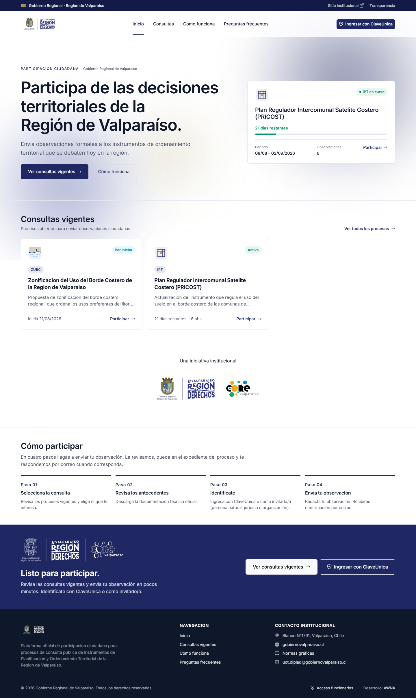
Portada del portal ciudadano
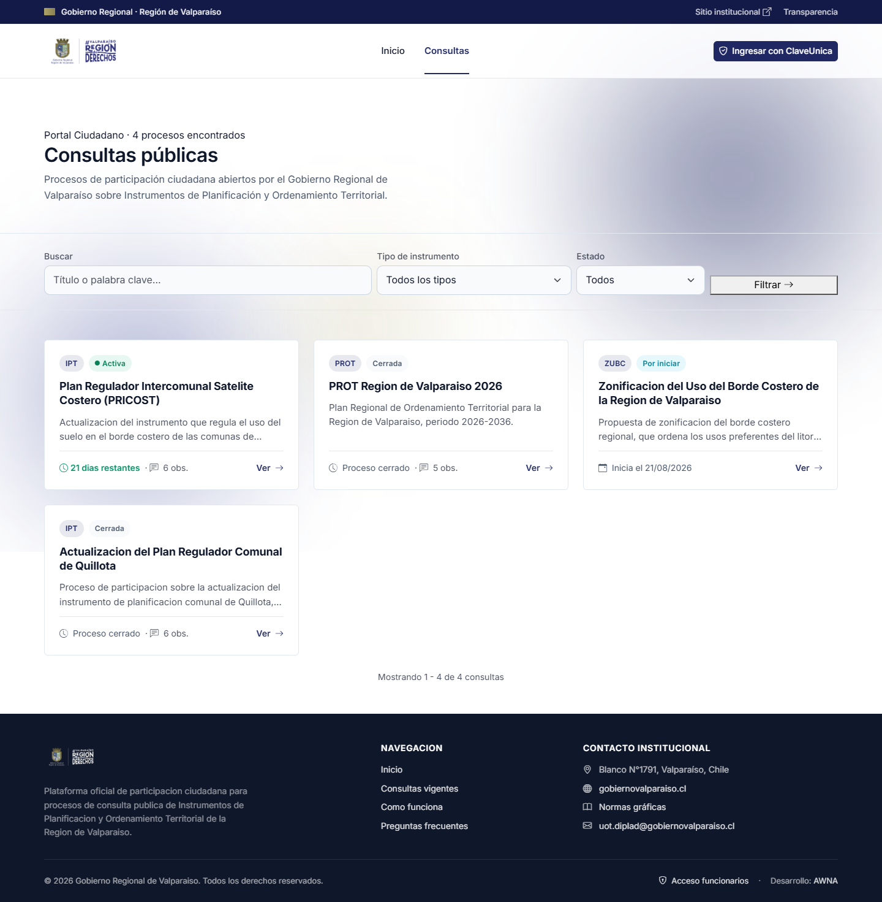
Listado de consultas públicas

A3. Revisar la ficha y descargar los antecedentes
La ficha de un proceso reúne toda la información necesaria para participar:
- Encabezado: nombre del proceso, tipo de instrumento y estado.
- Franja de cifras: días restantes y cantidad de observaciones recibidas.
- Sobre este proceso: descripción completa.
- Antecedentes técnicos: los documentos del proceso (memorias, planos, informes). Se descargan con el ícono de flecha junto a cada archivo.
- Datos del proceso: fechas de inicio y término, y los métodos de identificación que admite.
Se recomienda leer los antecedentes antes de observar. En el teléfono móvil, los archivos aparecen antes del formulario por ese motivo.
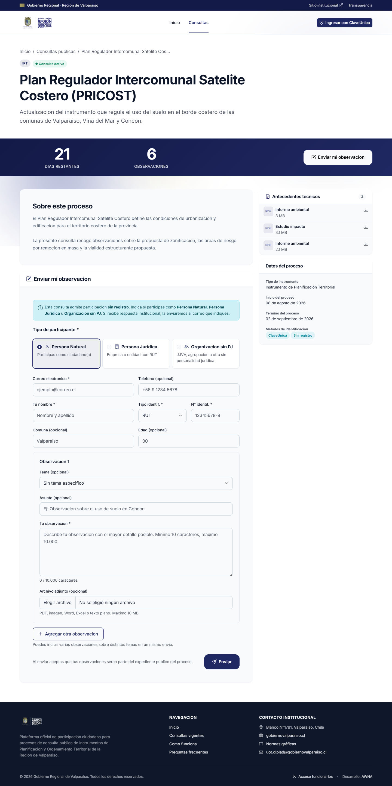
Ficha de un proceso con el formulario de participación

A4. Enviar una observación
El formulario Enviar mi observación aparece en la ficha solo mientras el proceso está abierto. Según cómo lo haya configurado el GORE, se puede participar de dos formas.

Opción 1: con ClaveÚnica
1. Hacer clic en Ingresar con ClaveÚnica (arriba a la derecha o en la ficha del proceso).
2. Ingresar RUN y clave en el sitio oficial de ClaveÚnica.
3. Al volver al portal, el formulario indica con qué nombre y correo quedará registrada la observación. No hay que escribir los datos personales.
4. Continuar en el paso «Escribir la observación», más abajo.
ClaveÚnica solo identifica a personas naturales. Las empresas y organizaciones participan por la opción 2.

Opción 2: sin registro
1. En Tipo de participante, elegir una de las tres tarjetas:
  - Persona Natural: se participa como ciudadano o ciudadana.
  - Persona Jurídica: empresa o entidad con RUT.
  - Organización sin PJ: junta de vecinos, agrupación u otra organización sin personalidad jurídica.
2. Completar los datos. Los marcados con asterisco (*) son obligatorios:
Tipo de participante | Obligatorio | Opcional
Persona Natural | Correo, nombre, tipo de identificación (RUT o pasaporte) y número | Teléfono, comuna, edad
Persona Jurídica / Organización sin PJ | Correo, razón social, RUT de la entidad | Teléfono, nombre de fantasía, dirección

El correo es importante: a esa dirección se enviará la respuesta institucional.

Escribir la observación
1. Tema (opcional): elegir entre Uso de suelo, Vialidad, Áreas verdes, Patrimonio, Equipamiento, Riesgo natural u Otro.
2. Asunto (opcional): una frase que resuma la observación.
3. Tu observación (obligatorio): el texto, entre 10 y 10.000 caracteres.
4. Archivo adjunto (opcional): un archivo de hasta 10 MB (PDF, imagen, Word, Excel, OpenDocument o texto plano).
5. Para observar otro tema en el mismo envío, hacer clic en Agregar otra observación. Se pueden incluir hasta 20, cada una con su tema, texto y adjunto.
6. Revisar y hacer clic en Enviar.
Al enviar, las observaciones pasan a formar parte del expediente público del proceso. Una vez enviadas no se pueden modificar. Si se quiere corregir algo, se envía una observación nueva mientras el proceso siga abierto.

A5. Comprobante de envío
Después de enviar, el portal muestra una pantalla de confirmación con el código del envío. Ese código es el comprobante de participación: conviene guardarlo o sacar una captura de pantalla.
Quien participó sin registro recibe además un enlace para volver a ver su comprobante. El enlace lleva un código secreto y no debe compartirse.

A6. Recibir y leer la respuesta institucional
Cuando el GORE responde una observación:
- La respuesta se envía al correo declarado (o al de ClaveÚnica).
- Las respuestas publicadas se pueden leer en la ficha del proceso.

A7. Mensajes que puede mostrar la ficha
Mensaje | Qué significa
Participación no habilitada aún | El proceso fue anunciado pero todavía no comienza el plazo para observar
Proceso cerrado | Terminó el plazo. Los antecedentes siguen disponibles para consulta
Participa en este proceso (con botón de ClaveÚnica) | El proceso solo admite participación identificada con ClaveÚnica
Participación no disponible por ahora | El proceso requiere ClaveÚnica y ese servicio no está habilitado en este momento
Cuenta institucional | Se ingresó con una cuenta de funcionario; para participar como ciudadano hay que cerrar esa sesión

Por seguridad, el portal acepta hasta 5 envíos por minuto desde una misma conexión. Si aparece un aviso de exceso, basta con esperar un minuto.

Parte B — Funcionarios del GORE

B1. Ingresar al backoffice
1. Ingresar a https://www.participa.gobiernovalparaiso.cl/admin/login (también está el enlace Acceso funcionarios al pie del portal).
2. Escribir el correo institucional y la contraseña, y hacer clic en Ingresar.
3. En el primer ingreso, cambiar la contraseña desde el menú de usuario (arriba a la derecha) → Perfil.
Cada funcionario debe tener su propia cuenta. La bitácora atribuye cada acción a quien la hizo, así que compartir credenciales rompe la trazabilidad del expediente.
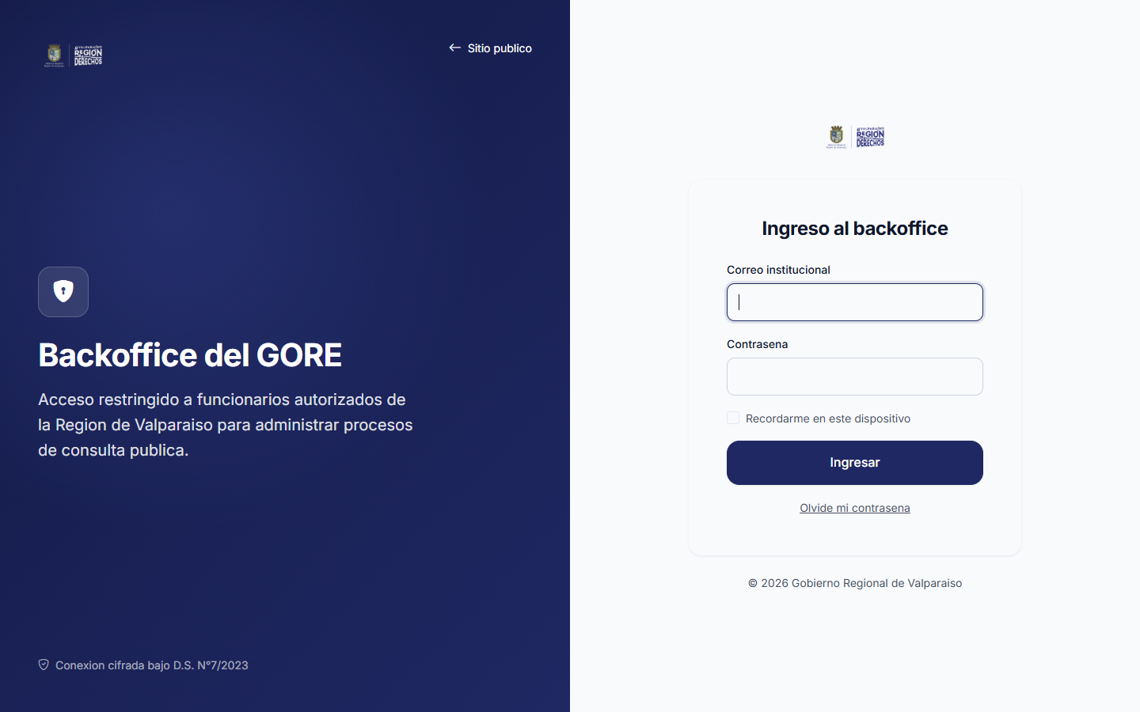
Pantalla de acceso al backoffice
Si se olvida la contraseña, un super-admin puede asignar una nueva desde Usuarios → Editar.

B2. El panel principal
Al entrar se llega al Dashboard, con las cifras generales y la actividad reciente. El menú superior da acceso a:
Menú | Para qué sirve | Quién lo ve
Dashboard | Resumen general | Todos los funcionarios
Consultas | Crear y administrar los procesos | Todos los funcionarios
Observaciones | Revisar, responder y exportar lo recibido | Todos los funcionarios
Usuarios | Crear y desactivar cuentas de funcionarios | Solo super-admin
Bitácora | Registro de auditoría de todas las acciones | Solo super-admin

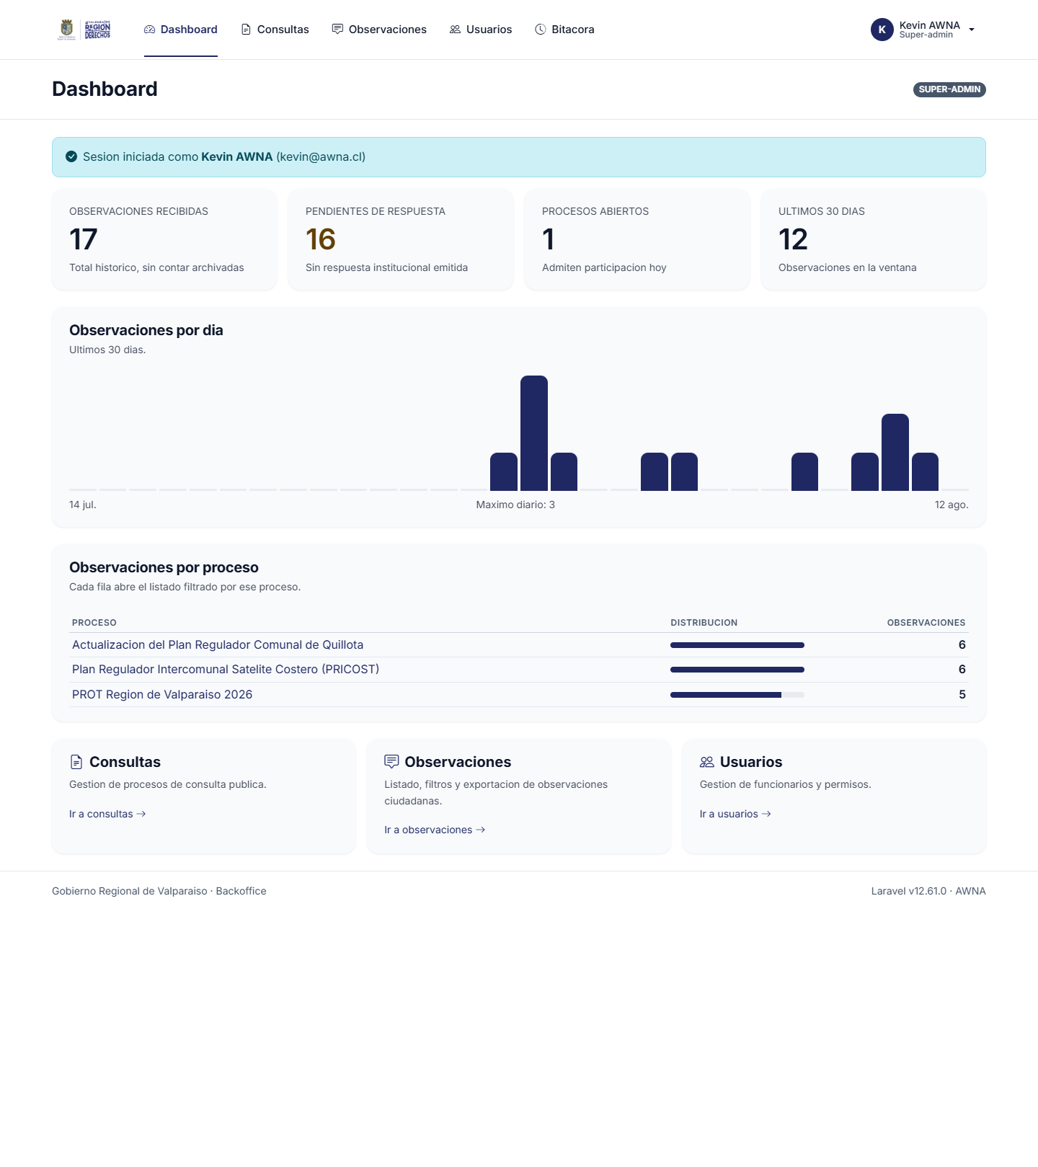
Dashboard del backoffice

B3. Crear y publicar un proceso de consulta
1. Ir a Consultas → Nueva consulta.
2. Completar el formulario:
  - Título: el nombre que verá la ciudadanía.
  - Resumen: una bajada breve para la tarjeta del listado.
  - Descripción: el texto completo de la ficha.
  - Tipo de instrumento: IPT, PROT, ZUBC u Otro.
  - Fechas de inicio y término: la ventana en que se reciben observaciones.
  - Métodos de participación: ClaveÚnica, Sin registro, o ambos.
  - Estado: dejar en Borrador mientras se prepara.
3. Guardar.
4. Desde la ficha de la consulta, subir los antecedentes técnicos (ver B4).
5. Cuando todo esté listo, editar la consulta y cambiar el estado a Activa (o a Publicada si solo se quiere anunciar, sin recibir observaciones todavía).
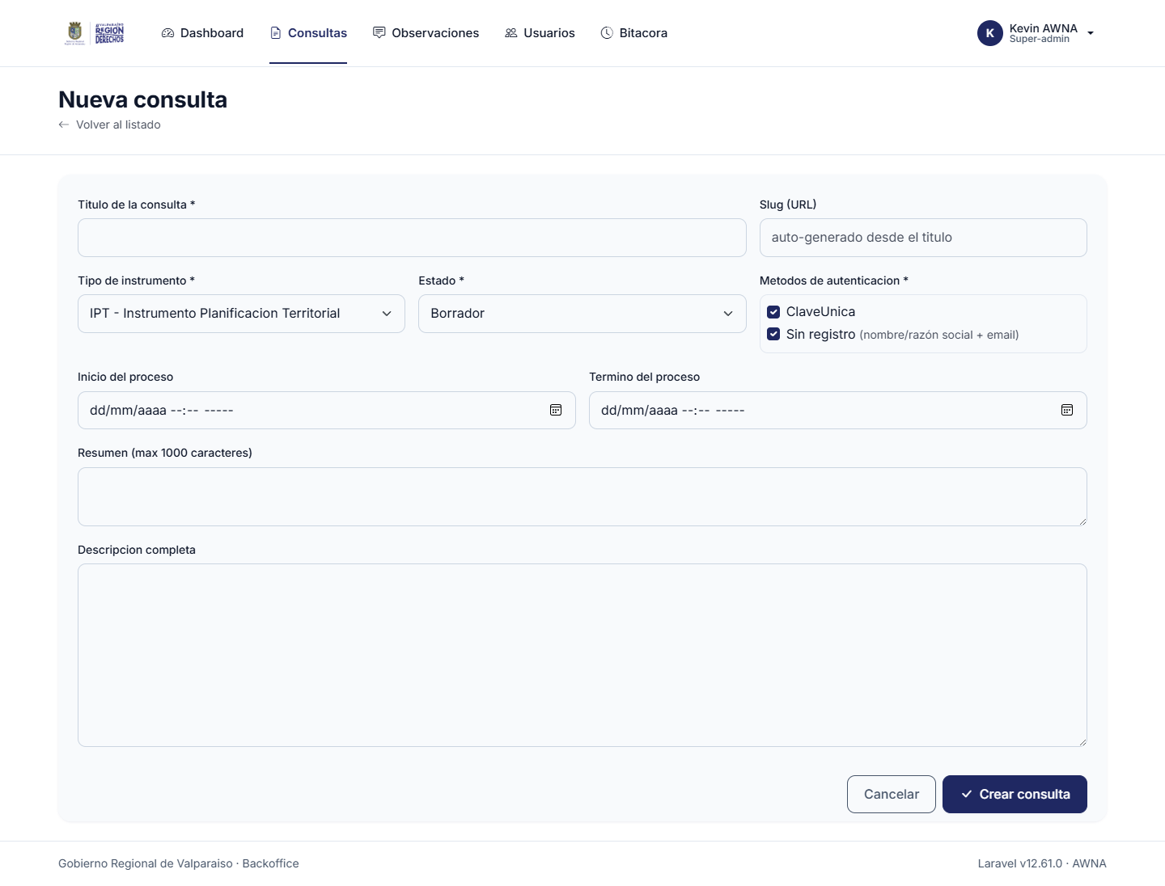
Formulario de creación de una consulta
Las fechas mandan. Una consulta Activa solo recibe observaciones dentro de su ventana: antes de la fecha de inicio se muestra como próxima y después de la de término, como cerrada. No hace falta entrar a cerrarla el último día.
Estado | Visible en el portal | Recibe observaciones
Borrador | No | No
Publicada | Sí | No (se anuncia como próxima)
Activa | Sí | Sí, dentro de las fechas
Cerrada | Sí | No
Archivada | No | No

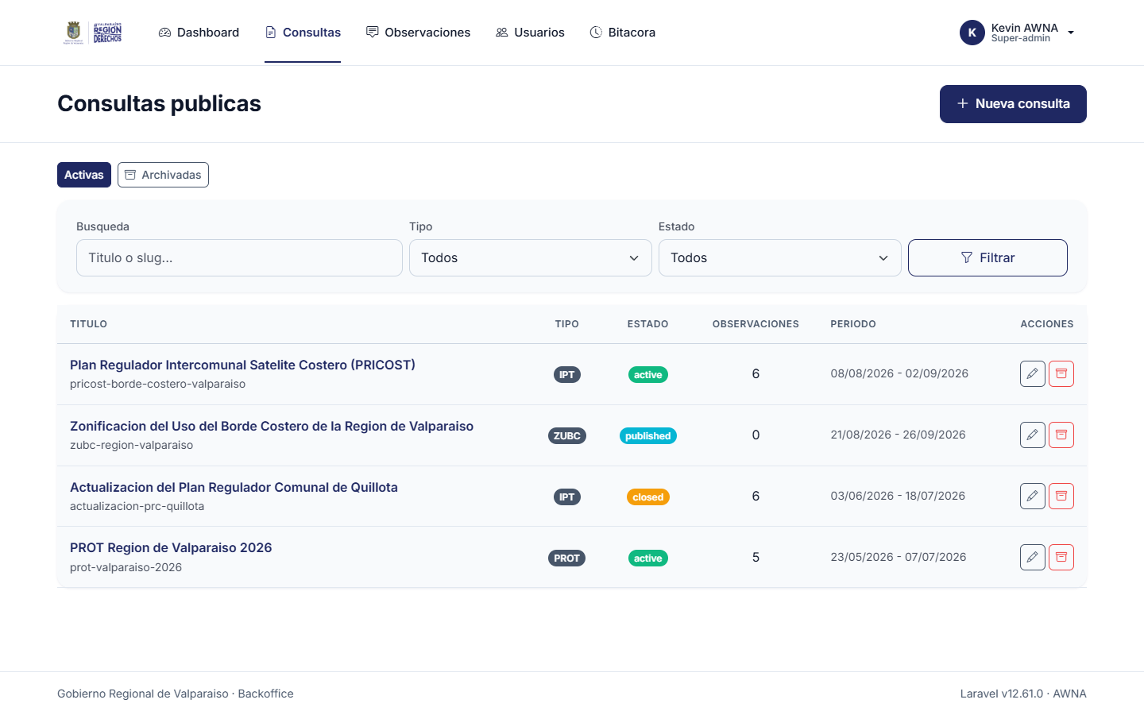
Listado de consultas en el backoffice

B4. Subir y reemplazar antecedentes
1. Abrir la consulta desde Consultas y hacer clic en su título.
2. En la sección Antecedentes, indicar un título, una descripción opcional y elegir el archivo (hasta 110 MB).
3. Hacer clic en Subir.
Para actualizar un documento se usa Reemplazar → Subir nueva versión: el sistema guarda la versión anterior y publica la nueva con un número de versión mayor, así el historial queda completo. Cada archivo queda con una huella digital (hash SHA-256) que permite comprobar después que no fue alterado.
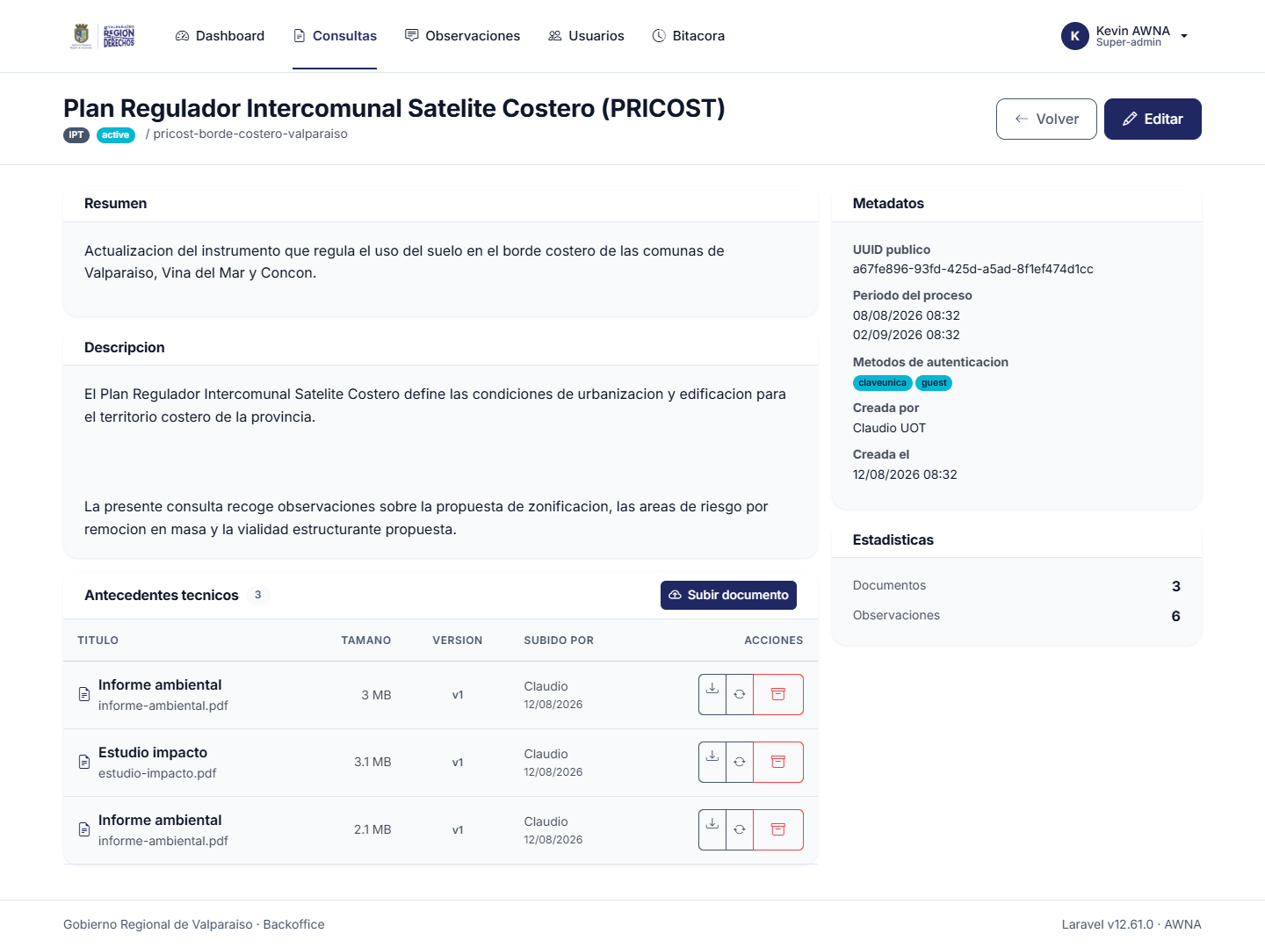
Ficha de la consulta con sus antecedentes

B5. Revisar las observaciones recibidas
1. Ir a Observaciones. El listado muestra lo recibido, de lo más reciente a lo más antiguo.
2. Usar los filtros para acotar: Búsqueda (texto, RUT, nombre, correo o código), Proceso, Método de identificación y rango de fechas Desde / Hasta. Luego hacer clic en el botón de filtro.
3. Hacer clic en Ver para abrir la ficha completa de una observación: datos del participante, texto, adjunto y estado de la respuesta.
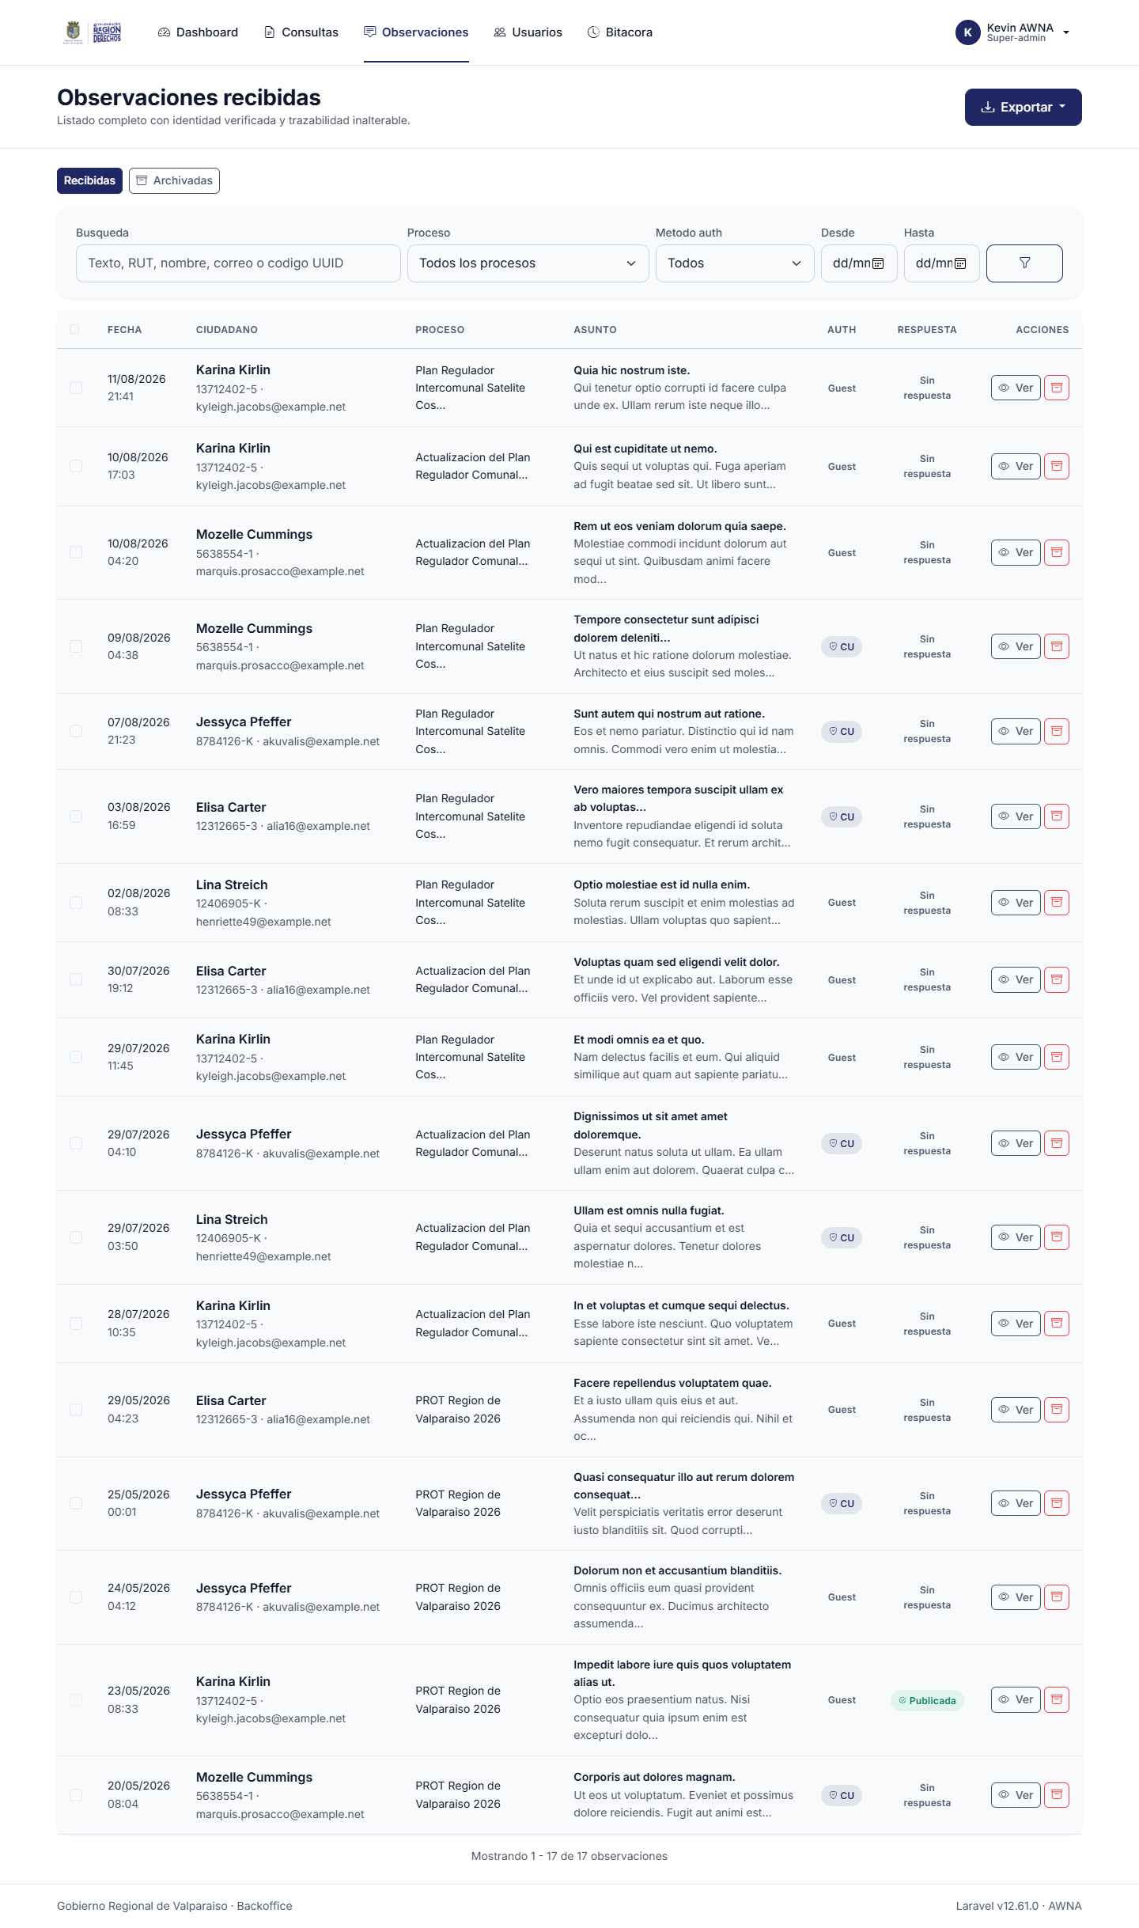
Listado de observaciones recibidas
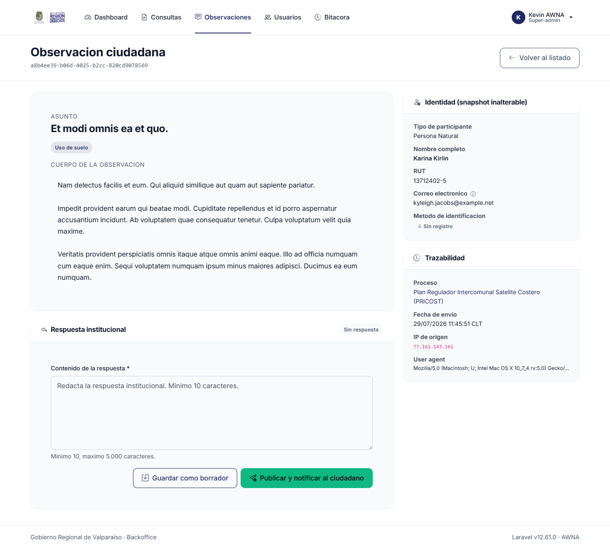
Ficha de una observación
Las observaciones no se pueden editar, ni siquiera por un super-admin. Es una garantía del proceso reglado. Lo único posible es archivar (solo super-admin) los envíos que claramente no corresponden, como spam o pruebas. El archivado es reversible desde el botón Archivadas y queda registrado en la bitácora. Ante la duda, no archivar.

B6. Responder una observación
1. En la ficha de la observación, escribir la respuesta institucional (entre 10 y 5.000 caracteres).
2. Hacer clic en Guardar borrador. El borrador no lo ve el ciudadano y se puede corregir las veces que haga falta.
3. Cuando el texto esté revisado, hacer clic en Publicar y notificar al ciudadano y confirmar. La respuesta se hace visible y se envía por correo al participante.
Una respuesta publicada no se puede editar ni borrar. Revisar siempre el borrador antes de publicar.

Responder varias a la vez
Cuando muchas observaciones plantean lo mismo:
1. En el listado de Observaciones, marcar las casillas de las observaciones a responder.
2. Hacer clic en Responder en lote.
3. Redactar el texto una vez y confirmar. El sistema avisa si alguna de las seleccionadas ya tenía respuesta.

B7. Exportar el expediente
En Observaciones → Exportar hay tres opciones:
Opción | Qué se descarga
XLSX | El compendio de observaciones en planilla Excel
CSV | El mismo compendio en texto separado por comas
Adjuntos en ZIP | Todos los archivos adjuntos, más un índice y el compendio en Excel

La exportación respeta los filtros aplicados en pantalla. Para exportar un solo proceso, filtrar primero por ese proceso.
El ZIP tarda cerca de un minuto en prepararse. Mientras el botón dice Preparando… hay que esperar sin volver a hacer clic ni recargar la página. Cada archivo adjunto va nombrado con el código del expediente, y así se cruza con su fila en el compendio. Si el filtro abarca más de 500 archivos o 500 MB, el sistema lo avisa y basta con acotar por fechas y descargar en dos partes.
Estos archivos contienen datos personales. No deben publicarse íntegros ni enviarse por canales no institucionales.

B8. Administrar cuentas de funcionarios (super-admin)
1. Ir a Usuarios → Nuevo funcionario.
2. Ingresar RUT, nombre, apellido, correo, contraseña inicial y rol (Funcionario o Super-admin).
3. Guardar y entregar las credenciales a la persona por un canal seguro.
Cuando alguien deja de participar, desactivar su cuenta con el interruptor Activo/Inactivo, sin eliminarla. Así se conserva el registro de lo que hizo.
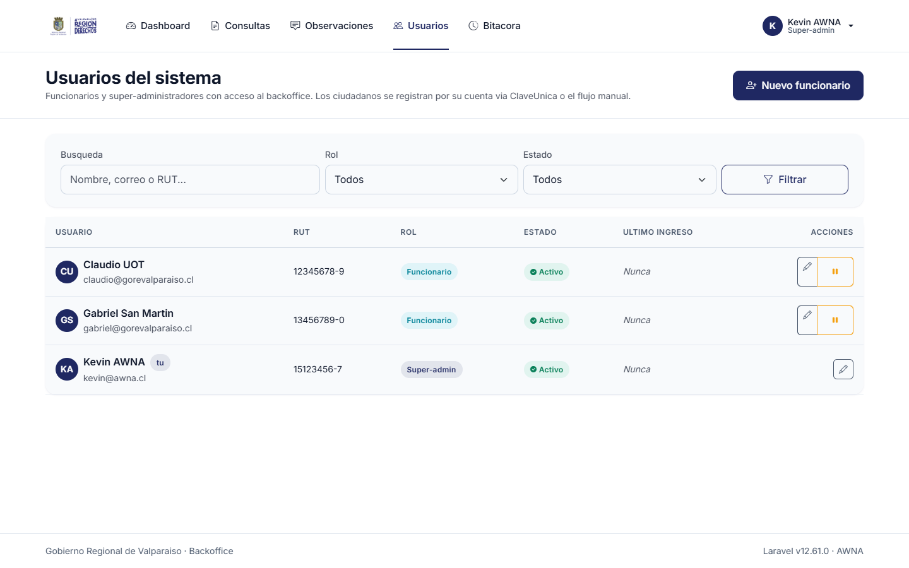
Gestión de usuarios

B9. Revisar la bitácora (super-admin)
Bitácora registra automáticamente quién hizo qué y cuándo: creación y cambios de consultas, antecedentes, observaciones y cuentas. Es de solo lectura y se puede filtrar por ámbito, tipo de evento, usuario y fechas. Nunca registra contraseñas.
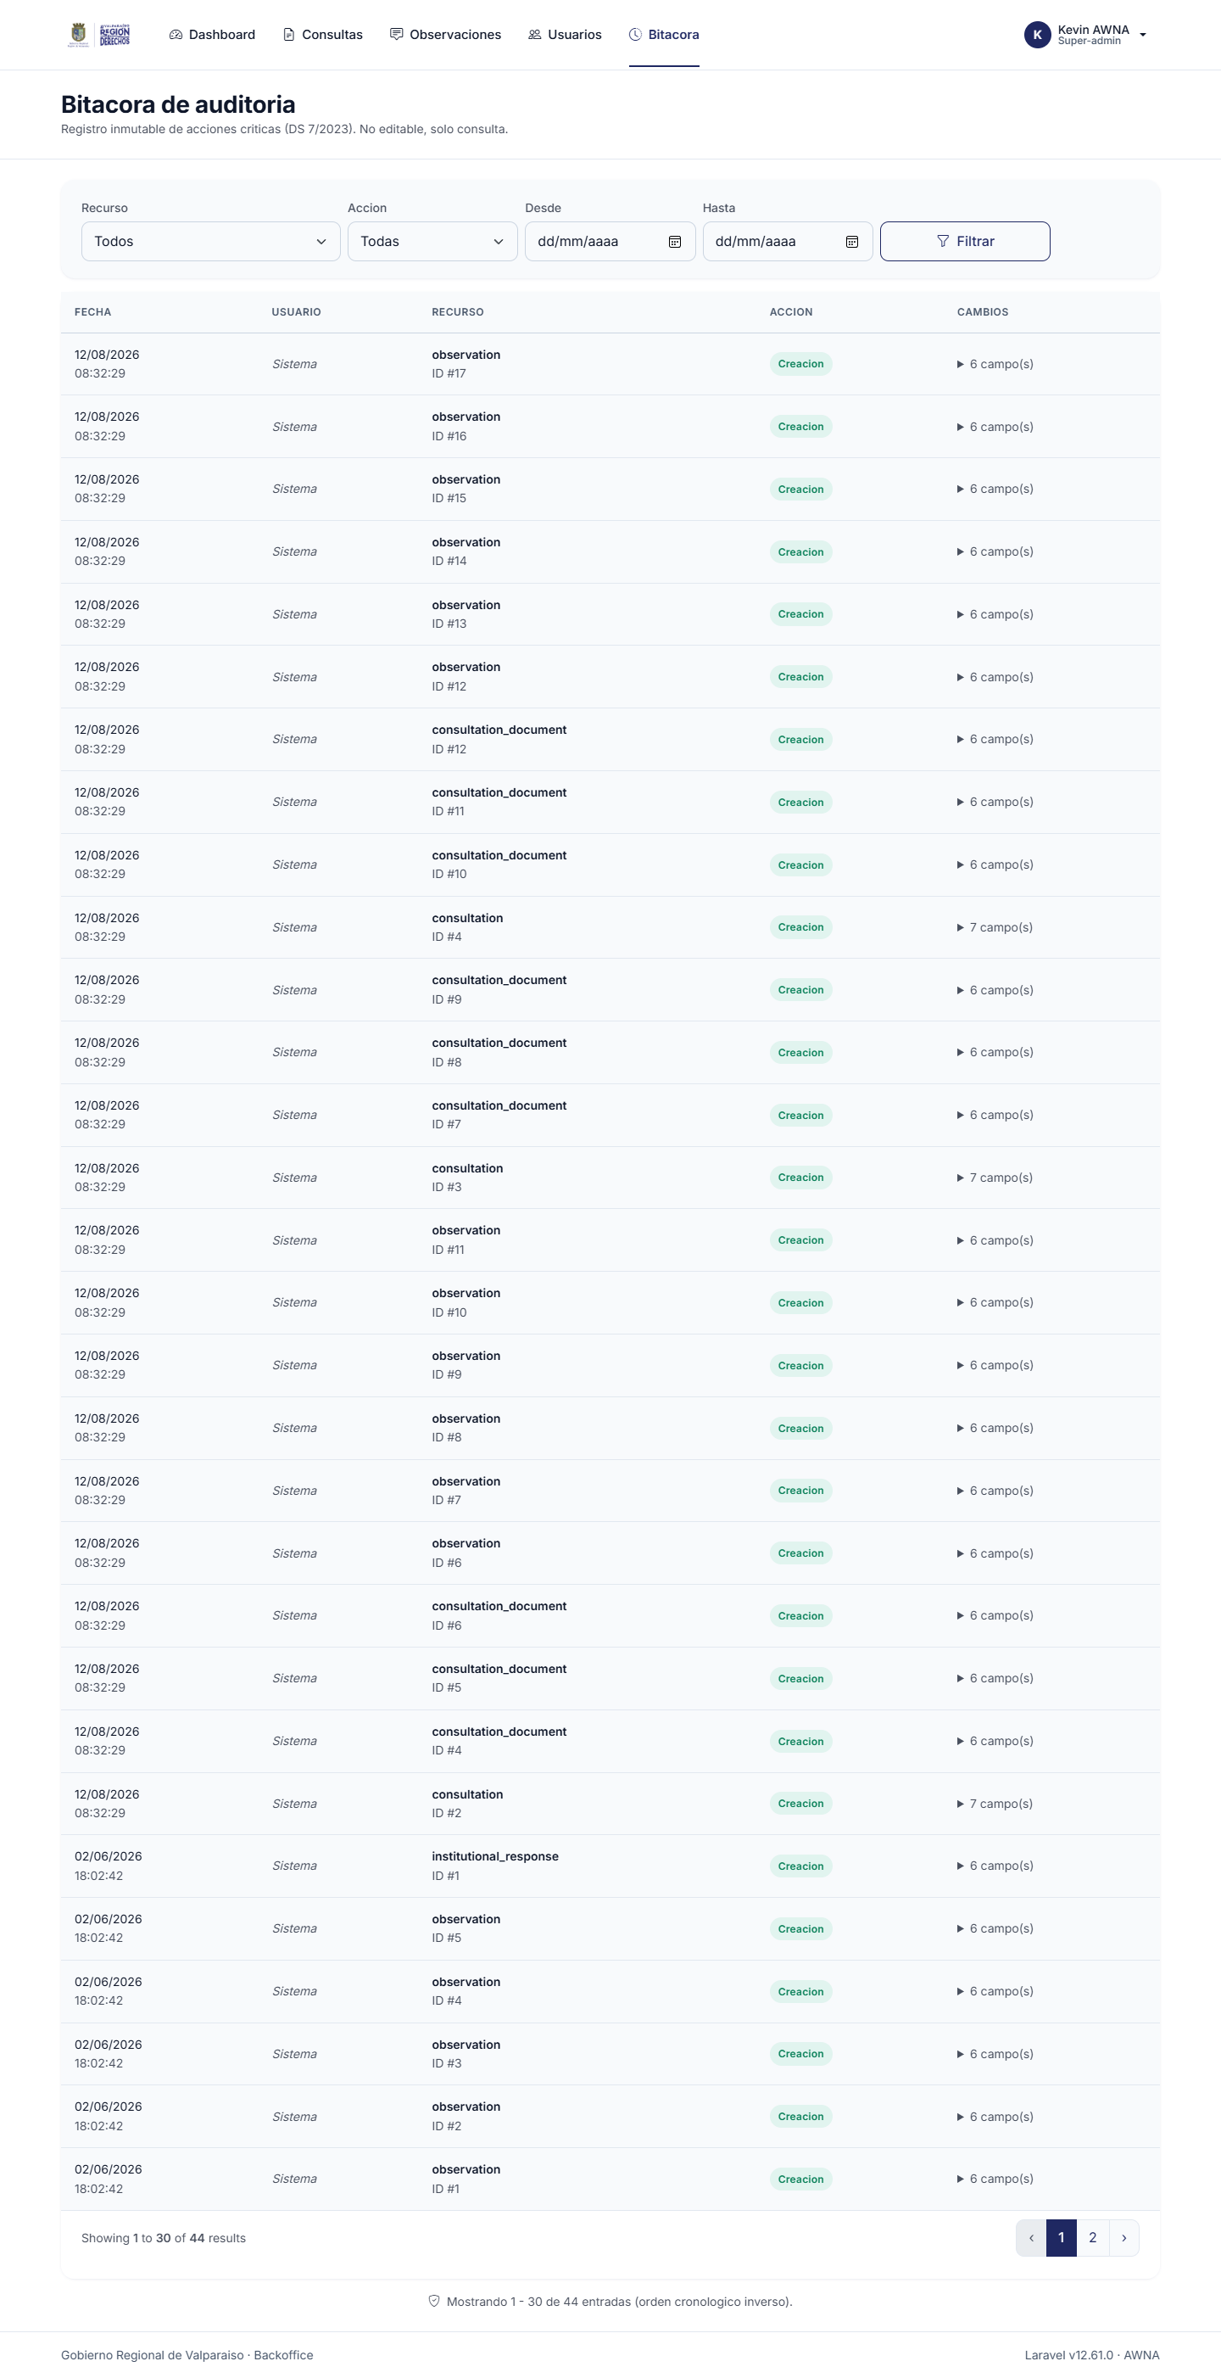
Bitácora de auditoría

Preguntas frecuentes
Un ciudadano escribió mal su observación, ¿se puede corregir? No. Puede enviar una nueva mientras el proceso siga abierto. Si es un envío de prueba o spam, un super-admin puede archivarlo.
¿Se puede eliminar una consulta? No. Se archiva, lo que la retira de la vista y conserva todo el expediente. Se restaura desde el filtro de archivadas.
Publiqué una respuesta con un error, ¿qué hago? La respuesta publicada no cambia. Corresponde emitir una comunicación complementaria por la vía institucional que el GORE defina.
Cerré una consulta antes de tiempo, ¿se perdieron observaciones? No. Cambiar el estado no borra nada. Basta con volver a dejarla Activa y ajustar las fechas.
¿Se pierden los datos si falla el servidor? No. La base de datos tiene respaldos automáticos diarios con 7 días de retención y los archivos se guardan en almacenamiento redundante de AWS.
¿A quién recurro si algo no funciona? Al equipo de la Unidad de Informática del GORE. Durante el período de garantía técnica, AWNA atiende las incidencias que informática le escale.

